《操作系统》课程实验报告
实验名称 | Linux下的C++开发 |  |  |  |  | 实验序号 | 4
姓 名 | 梁丽君 | 系院专业 | 信管 | 班 级 | 10级 | 学 号 | 10207150457
实验日期 | 2012年11月 |  | 指导教师 | 邱文峰 |  | 成 绩
一、实验目的和要求
学会创建消息和共享区
比较消息与共享区这两种消息机制的异同
二、实验预习内容
1.阅读实验指导书
2.百度关于消息和共享区的相关信息
三、实验设备
1. 硬件配置： CPU Celeron® CPU 2.66GHZ
内存 1GB
硬盘： 80GB
2. 软件配置： 操作系统 WINDOW 7
3. 开发平台： Visual Studio 2005
四、实验内容及步骤
1,消息的创建、发送和接收使用系统调用msgget()，msgsnd(), msgrev()及msgctl()编制一长度为1K的消息发送和 接收的程序。为便于操作和观察结果，用一个程序作为“引子”，先后fork()两个子进程, SERVER和 CLIENT，进行通信SERVER端建立一个Key为75的消息队列，等待其他进程发来的消息。当遇到类型为1的消息， 则作为结束信号，取消该队列，并退出SERVER。 SERVER每接收到一个消息后显示一句"(server)rfeceived"。CLIENT端使用key为75的消息队列，先后发送类型从10到1的消息，然后那家出。 最后一个消息，即是SERVER端需要的结束信号。CLIENT每发送一条消息后显示一句"(client)sent"。父进程在SERVER和CLIENT均退出后结
2.共享存储区的创建，附接和断接使用系统调用shmget(), sgmat(), smgdt(), shmctl()，编制一个与上述相同功能的程序为便于操作和观察结果，用一个程序作为“引子”，先后fork()两个子进程, SERVER和 CLIENT，进行通信SERVER端建议一个Key为75的共享区，并将第一个字节置为-1， 作为数据空的标志。等待其 他进程发来的消息。当该字节的值发生变化时，表示收到了信息，进行处理然后再次把它的值设为 -1。如果遇到的值为0，则视为结束信号，取消该队列，并退出SERVER。SERVER每接收到一次数据 后显示"(server)received"。CLIENT端建立一个Key为75的共享区，当共享取得第一个字节为-1时，SERVER端空闲，可发送 请求。CLIENT随即填入9到0。期间等待SERVER端的再次空闲。进行完这些操作后，CLIENT退出。 CLIENT每发送一次数据后显示"(client)sent"。父进程在SERVER和CLIENT均退出后结束
五、实验结果、分析与心得
1． 《粘贴你的结果》可以截屏
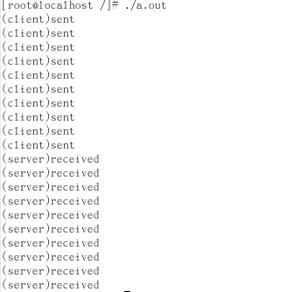
从理想的结果来说，应当是每当client发送一个消息后，server接收该消息，client再发送下一条。也就是说“(client)sent”和 “(server)received”的字样应该在屏幕上交替出现。实际的结果大多是，先由client发送了两条消息，然后server接收一条消息。此后client 、server交替发送和接收消息。最后server一次接收两条消息。client 和server 分别发送和接收了10条消息，与预期设想一致。message的传送和控制并不保证完全同步，当一个程序不在激活状态的时候，它完全可能继续睡眠，造成了上面的现象，在多次send message 后才recieve message。
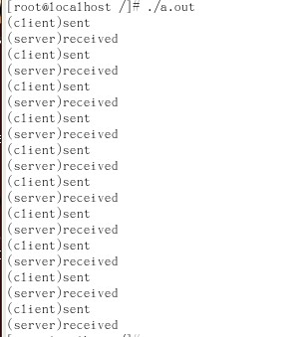
2.分析：
但在运行过程中，发现每当client发送一次数据后，server要等待大约0.1秒才有响应。同样，之后client又需要等待大约0.1秒才发送下一个数据。出现上述应答延迟的现象是程序设计的问题。当client端发送了数据后，并没有任何措施通知server端数据已经发出，需要由client的查询才能感知。此时，client端并没有放弃系统的控制权，仍然占用CPU的时间片。只有当系统进行调度时，切换到了server进程，再进行应答。这个问题，也同样存在于server端到client的应答过程中。
3.比较两种消息通信机制中数据传输的时间
由于两种机制实现的机理和用处都不一样，难以直接进行时间上的比较。如果比较其性能，应更加全面的分析。
（1）消息队列的建立比共享区的设立消耗的资源少。前者只是一个软件上设定的问题，后者需要对硬件的操作，实现内存的映像，当然控制起来比前者复杂。如果每次都重新进行队列或共享的建立，共享区的设立没有什么优势。
（2）当消息队列和共享区建立好后，共享区的数据传输，受到了系统硬件的支持，不耗费多余的资源；而消息传递，由软件进行控制和实现，需要消耗一定的cpu的资源。从这个意义上讲，共享区更适合频繁和大量的数据传输。
（3）消息的传递，自身就带有同步的控制。当等到消息的时候，进程进入睡眠状态，不再消耗cpu资源。而共享队列如果不借助其他机制进行同步，接收数据的一方必须进行不断的查询，白白浪费了大量的cpu资源。可见，消息方式的使用更加灵活。
教师评语：

成绩:

教师签字：

实验报告编写说明：

- 实验名称和实验编号：填写以所用实验指导书内容为准；
- 系院专业：填写学生所在的系院和专业中文名称，可以简述（如计算机科学与技术）；
- 班级：填写学生所在的自然班号（7位）；
- 实验目的和要求、实验项目摘要：填写以所用实验指导书内容为准；
- 实验预习内容：填写学生实验前所做的准备情况（包括资料查阅和上机预学）；
- 实验结果与分析：填写实验结果完成情况和实验中所遇问题及解决方法（或体会）；
- 成绩：由指导教师填写，采用中文五级制。

注：* 实验报告填写时，注意输入信息的字体格式（宋体、五号），如果用复制应采用选择性粘贴的 “无格式文本”方法完成；
* 实验结果文件另外送交存档（文件目录存储结构由指导教师指定）。

